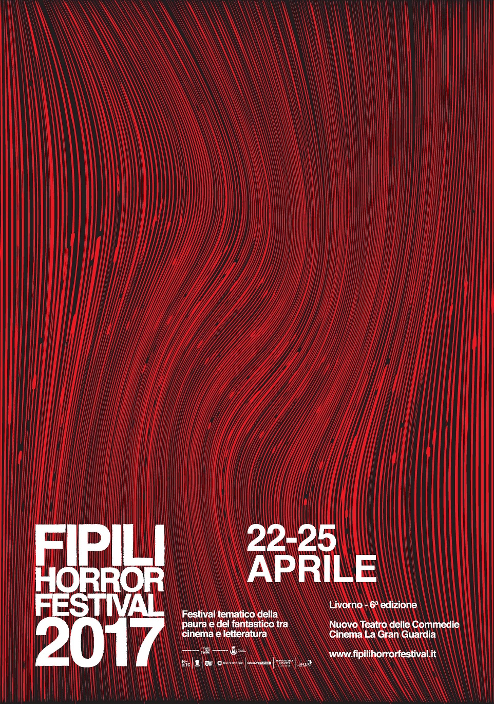

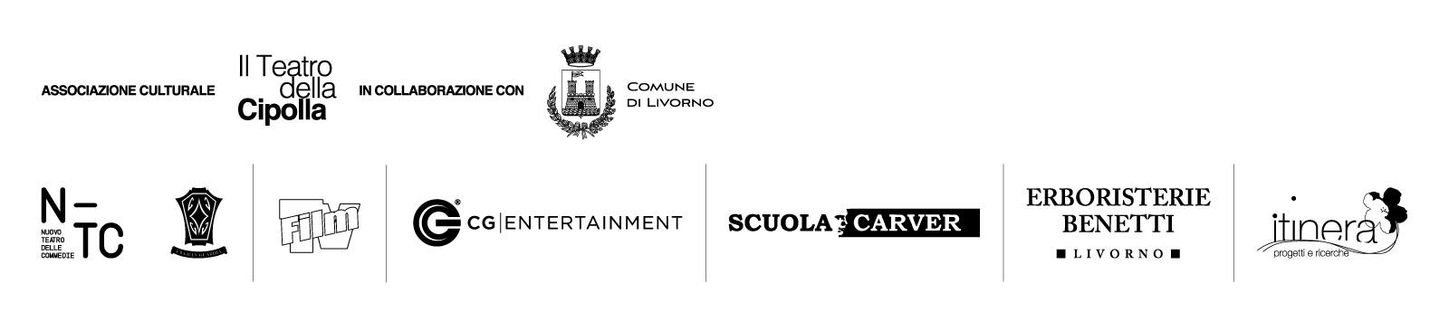
Fi Pi Li Horror Festival 2017
Festival tematico della paura e del fantastico tra cinema e letteratura
sesta edizione dal 22 al 25 aprile 2017 LIVORNO

programma di sala
SABATO 22 APRILE 2017
NUOVO TEATRO DELLE COMMEDIE
15:00 Concorso cortometraggi “FI PI LI HORROR FESTIVAL 2017” categoria Horror e Thriller.
17:30 FOYER Inaugurazione Mostra di Enzo Sciotti: “Fulci e gli altri”
21:30 “HAI PAURA?” – videoreport: livorno e la paura.
22:00 “MILANO VIA PADOVA” di Antonio Rezza e Flavia Mastrella, ita 2016. Proiezione esclusiva in collaborazione con Nuovo Teatro delle Commedie.

Cinema LA GRAN GUARDIA
18:30 “PADRONI DI CASA” di Edoardo Gabbriellini, ita 2012. Introducono il film il regista Edoardo Gabbriellini e Fabio Canessa.
21:15 Frusciante intervista Argento. Videointervista esclusiva di Federico Frusciante al Maestro Dario Argento
21:45 NOCTURNO FILM e CECCHI GORI ENTERTAINMENT presentano: - Speciale DARIO ARGENTO -
Backstage inedito del film “OPERA”. Anteprima Nazionale.
“4 MOSCHE DI VELLUTO GRIGIO” di Dario Argento, ita 1971. Proiezione edizione integrale restaurata.

DOMENICA 23 APRILE 2017
NUOVO TEATRO DELLE COMMEDIE
10:00 WORKSHOP EFFETTI SPECIALI con SERGIO STIVALETTI SCUOLA FANTASTIC FORGE. Prima parte.
11:00 FOYER. “Il Seme della Follia” – Primo raduno nazionale fan page John Carpenter. Ritrovo e presentazione eventi.
12:30 Concorso Cortometraggi “FI PI LI HORROR FESTIVAL 2017” categoria cortometraggi internazionali.
14:00 Concorso Cortometraggi “FI PI LI HORROR FESTIVAL 2017” categoria Horror e Thriller.
16:00 Concorso Cortometraggi “FI PI LI HORROR FESTIVAL 2017” categoria Fantascienza e Fantastico.
17:30 FOYER. “Libri di Sangue “ - incontri letterari. Ospite la scrittrice FRANCESCA BERTUZZI. In collaborazione con Scuola Carver.
18:30 Segnali dal Futuro - presentazione del film “IN UN GIORNO LA FINE” di Daniele Misischia.
18:50 “OMICIDIO IN ERBORISTERIA” radio romanzo giallo. quiz con premi in palio in collaborazione con Erboristerie Benetti
19:30 L’ANGOLO DEL FRUSCIANTE. “JOHN CARPENTER” con proiezione del cortometraggio inedito “Captain Voyeur”. In collaborazione con “il seme della follia fan page john carpenter”.
21:00 “SOLAMENTE NERO” di Antonio Bido, ita 1978. Introducono il film il regista Antonio Bido e lo scrittore Antonio Tentori.
23:00 i Licaoni presentano : KRAKATOA LATE NIGHT SHOW

SALA ASILI NOTTURNI
14:00 WORKSHOP EFFETTI SPECIALI con SERGIO STIVALETTI SCUOLA FANTASTIC FORGE. Seconda parte.
17:00 Consegna riconoscimento a Sergio Stivaletti e rilascio attestati partecipazione workshop.
17:45 Analisi del film “1997:Fuga da New York” di John Carpenter. a cura di doppiaggi italioti
21:30 Segnali dal Futuro - proiezione del film “POSSESSIONE DEMONIACA” di Alessio Nencioni.

LUNEDI’ 24 APRILE 2017
NUOVO TEATRO DELLE COMMEDIE
10:30 Concorso Cortometraggi “FI PI LI HORROR FESTIVAL 2017” categoria cortometraggi Internazionali.
12:00 Gli Scanners di Film TV - “ THE EDITOR” di Adam Brooks e Mattew Kennedy,Canada 2014. V.O. con sottotitoli. Introduce Claudio Bartolini.
14:00 Concorso Cortometraggi “FI PI LI HORROR FESTIVAL 2017” categoria Horror e Thriller.
16:00 Concorso Cortometraggi “FI PI LI HORROR FESTIVAL 2017” categoria Fantascienza e Fantastico.
17:30 FOYER. “TEX: I NUMERI DELLA PAURA” Conversazione con il filosofo Giulio Giorello. Introduce Fabio Canessa.
18:30 “VOLERE VOLARE” di Maurizio Nichetti, ita 1991. Introduce il film il regista Maurizio Nichetti.
19:00 FOYER. “Libri di Sangue - incontri letterari”. presentazione del libro “ GLI ALFABETI DELLA MORTE” di Eduardo Cocciardo. Reading di Michele Crestacci.
21:00 L’ANGOLO DEL FRUSCIANTE. “ Frusciante in oriente, il cinema horror Coreano”
21:30 “BALLAD IN BLOOD” di Ruggero Deodato, ita 2016. Introducono il regista Ruggero Deodato e la protagonista Carlotta Morelli.
23:31 “31” di Rob Zombie, usa 2016.
SALA ASILI NOTTURNI
10:00 WORKSHOP di REGIA CINEMATOGRAFICA con Fabio Guaglione e Fabio Resinaro.
16:00 “Da Roger Rabbit a Volere Volare, anni di ibridazione nel cinema tra animazione e reale” Masterclass con il regista Maurizio Nichetti
17:00 “WHEN THE BOUGH BREAKS” di Jon Cassar, usa 2016. Anteprima Nazionale in collaborazione con Universal Pictures Italia.

MARTEDI’ 25 APRILE 2017
NUOVO TEATRO DELLE COMMEDIE
11:00 “Il Fine Ultimo della Scrittura è la Creazione della Paura” Masterclass con lo scrittore Tim Willocks.
12:00 Gli Scanners di Film TV - “ FRANCESCA” di Luciano Onetti, Argentina 2015. Introduce Claudio Bartolini.
14:00 Concorso Cortometraggi “FI PI LI HORROR FESTIVAL 2017” categoria Horror e Thriller.
15:30 “Due Note in Nero” Masterclass su Lucio Fulci con Federico Frusciante e il compositore Fabio Frizzi.
16:30 “Libri di Sangue – incontri letterari” presentazione del libro “IL GUARDIANO DEL PARCO” di Franco Trentanlace e Marco Limberti. Premio Fi Pi Li Horror Book 2017.
17:30 “BiblioFilm” presentazione del libro: “AUTOBIOGRAFIA INVOLONTARIA” di Maurizio Nichetti. Introduce Claudio Bartolini.
18:30 Premiazione Concorso Letterario “ LA PAURA FA 90 RIGHE” con ospiti e giuria.
19:00 “OMICIDIO IN ERBORISTERIA” radio romanzo giallo. quiz con premi in palio in collaborazione con Erboristerie Benetti
19:30 Premiazione Concorso Cortometraggi “ Fi Pi Li Horror Festival 2017”con ospiti e giuria.

SALA ASILI NOTTURNI
10:00 / 17:00 Concorso Cortometraggi “Selezione Vincent Dawn – premio del pubblico”
18:00 Analisi del film “SETTE NOTE IN NERO” di Lucio Fulci.

Cinema LA GRAN GUARDIA
21:00 Proiezione cortometraggi vincitori “Fi Pi Li Horror Festival 2017”
21:30 “THE WAILING” di Na Nong- Jiin. corea del sud 2016. V.O. con sottotitoli introducono il film Caterina Liverani e Riccardo Gelli. in collaborazione con Korean Film Fest Firenze

Le Mostre del Fi Pi Li Horror Festival 2017
(presso il Foyer del Nuovo Teatro delle Commedie)
- “Fulci e gli altri - le opere di Enzo Sciotti”. 22 e 23 aprile
- “La notte livornese del dottor Fulci” – 13 opere originali ispirate ai film di Lucio Fulci. 24 e 25 aprile

www.fipilihorrorfestival.it
mail: fipilihorrorfestival@gmail.com
info line : 3287372627 / 3395781493
comune di livorno www.comune.livorno.it
PREZZI
L’ingresso agli eventi è consentito con tesseramento associativo annuale all’associazione culturale: “Il Teatro della Cipolla – Fi Pi Li Horror Festival 2017” : 3 euro
BIGLIETTI: (Ogni titolo di ingresso è valido per tutte e tre le sale di proiezione: Nuovo Teatro delle Commedie, Sala Asili Notturni , Cinema La Gran Guardia) “Matinèe” (ingresso valido dalle 11:00 alle 14:00): 3 euro “Pomeriggio + Sera” (ingresso valido dalle 14:00 fino alla fine degli spettacoli): 6 euro “Giornaliero” (ingresso intera giornata) : 7 euro “Abbonamento” (abbonamento completo 4 giorni) : 25 euro
Workshop Effetti Speciali con Sergio Stivaletti : 20 euro Workshop Regia Cinematografica con Fabio Guaglione e Fabio Resinaro : 10 euro
N.B. I seguenti eventi sono ad ingresso GRATUITO CON TESSERA ASSOCIATIVA:
- Mostre nel FOYER del Nuovo Teatro delle Commedie.
- Incontri letterari nel FOYER del Nuovo Teatro delle Commedie.
- Proiezione del film “When The Bough Breaks”.
- Premiazioni del concorso letterario e del concorso video.
La proiezione del film “MILANO VIA PADOVA” non ha obbligo di tessera associativa.
Luoghi del Festival
Cinema La Gran Guardia – via del Giglio 18 Livorno Nuovo Teatro delle Commedie – via G.M. Terreni 5 Livorno Asili Notturni – via G.M. Terreni 5 Livorno (presso Nuovo Teatro delle Commedie)
Crediti
direzione artistica e tecnica: Alessio Porquier e Ciro Di Dato
addetto Stampa: Tomas Ticciati
grafica: Enrico Costalli
responsabile sito web: Riccardo Perassi
presidente ass. il teatro della cipolla: Francesco Mencacci
segreteria amministrativa: Elisa Ottoboni, Giulia Aragona, Francesco Pozzi. (universita’ di Pisa)
responsabile mostre: Elisa Toni
immagine logo concorsi: Fabio Leonardi
sigla festival: Nicola Pattaro
evento “hai paura?” : Giovanni Balzaretti e Valerio Rolla

